Diseño del proyecto

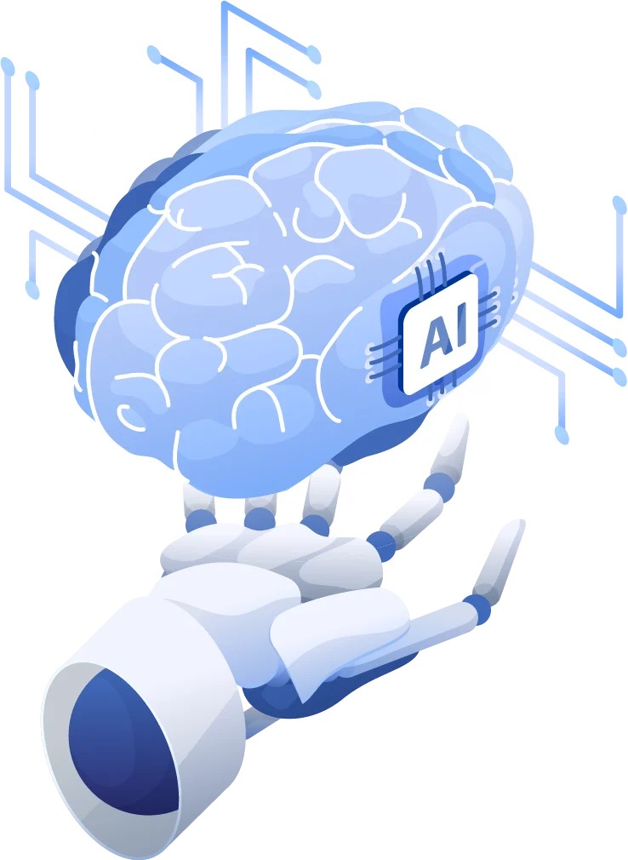

Participantes: Raúl Lumbreras Delegido, Francisco Manuel Vigil Ruiz, Álvaro Colmenero Rodríguez y Alejandro Medel Martínez
Centro: I.E.S. Oretania
Curso: 2025-2026

1 Alcance y objetivos del proyecto
La aplicación web permitirá a los usuarios explorar, comparar y aprender sobre distintas herramientas de inteligencia artificial (IA) disponibles
Objetivos específicos
- Permitir al usuario buscar herramientas de IA según su tipo (texto, imagen, audio, vídeo, etc.).
- Mostrar comparativas entre IAs (funcionalidad, costo, facilidad de uso).
- Permitir registro de usuarios para guardar sus herramientas favoritas.

2 Diagramas UML

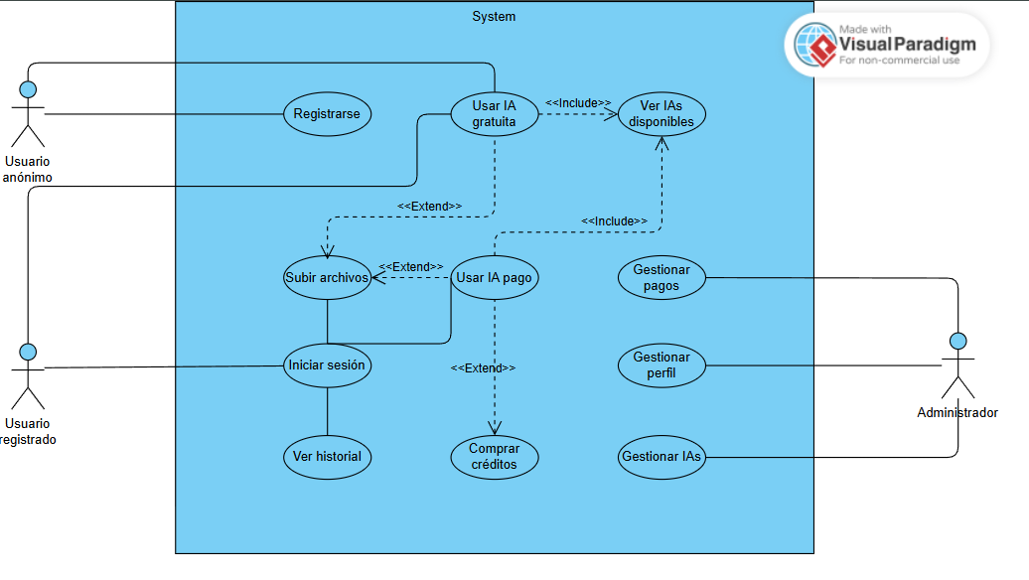

3 Prototipo de la interfaz (sujeto a cambios)

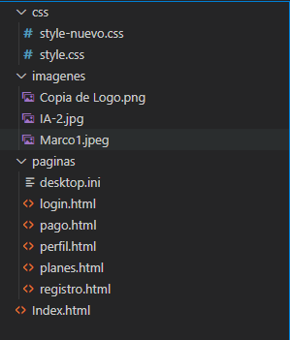
La interfaz del proyecto tendrá la siguiente disposición inicial, si hablamos solo del html y css, pronto se migrará el proyecto a symfony:

4 Modelo del dominio (diagrama E/R, etc.)
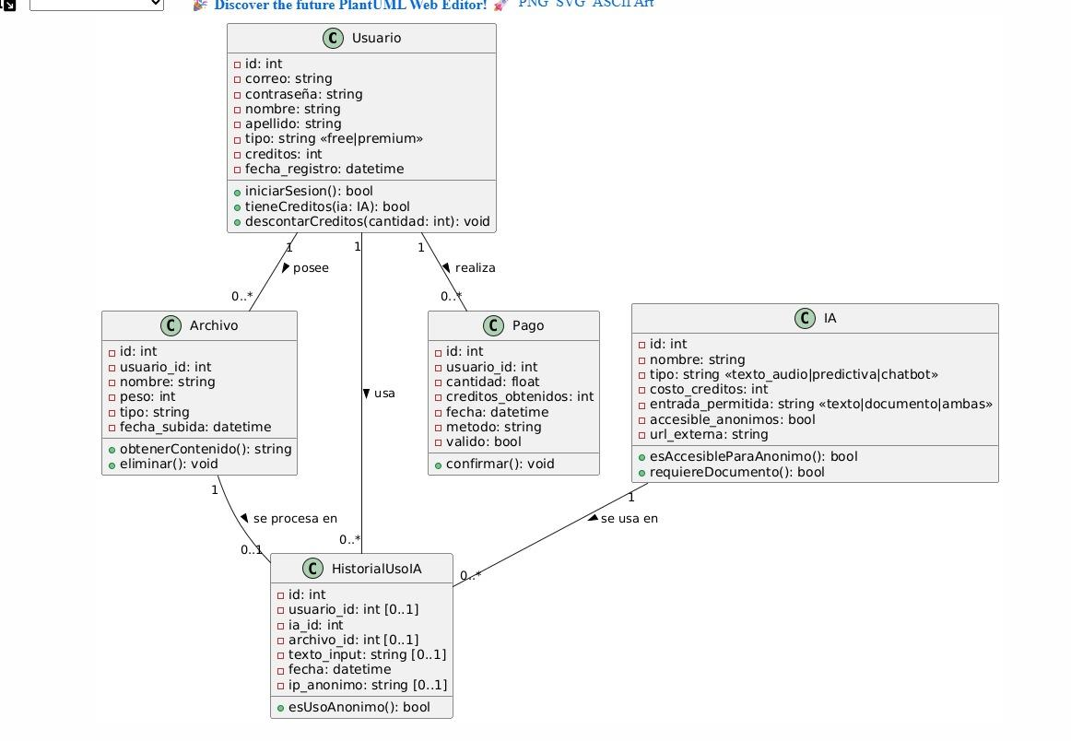

5 Arquitectura de la aplicación
Para el desarrollo de la aplicación web orientada al uso y comparación de diferentes herramientas de inteligencia artificial, se ha optado por una arquitectura basada en microservicios. Este enfoque permite dividir el sistema en múltiples componentes independientes, cada uno encargado de una funcionalidad específica, que se comunican entre sí mediante interfaces bien definidas
La elección de esta arquitectura responde a varios motivos técnicos y estratégicos:
- Escalabilidad y rendimiento:
Al estar la aplicación dividida en microservicios independientes, cada módulo puede escalarse de forma autónoma según la demanda.

- Mantenibilidad y modularidad:
La arquitectura de microservicios favorece la organización del código y la independencia funcional. Cada servicio puede desarrollarse, actualizarse o reemplazarse sin interrumpir el funcionamiento global de la aplicación, lo que facilita la evolución del proyecto a largo plazo.

- Resiliencia y disponibilidad:
En caso de fallo en un servicio concreto, los demás microservicios continúan operando con normalidad. Esto mejora la disponibilidad general del sistema y reduce el impacto de posibles errores.

- Flexibilidad tecnológica:
Esta arquitectura permite utilizar diferentes tecnologías o lenguajes en cada microservicio, según sus requerimientos particulares.

- Despliegue y desarrollo continuo:
Los microservicios pueden desplegarse de forma independiente mediante contenedores (Docker) y gestionarse a través de plataformas de orquestación

6 Diagrama de la página web y distribucion
Index.html
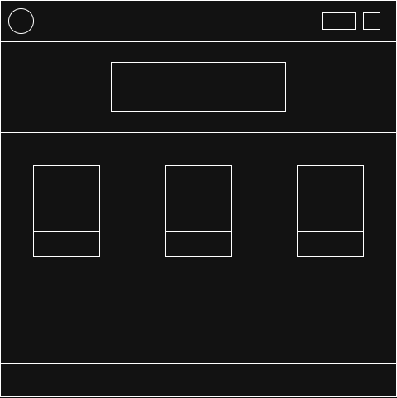

login.html

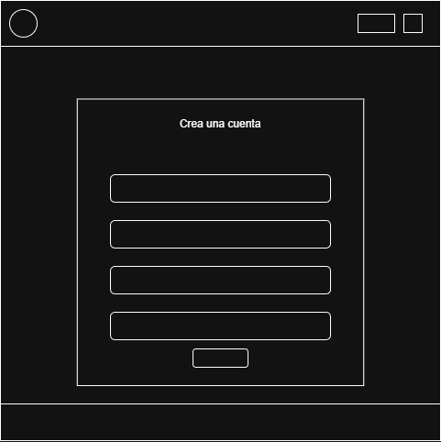

perfil.html
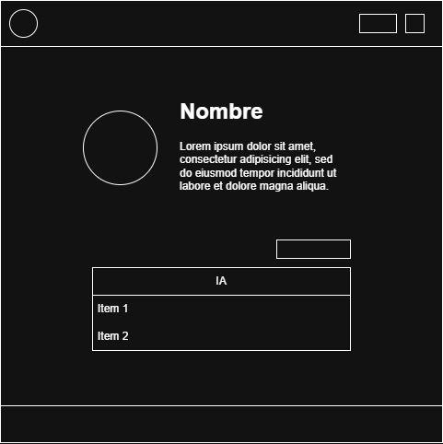

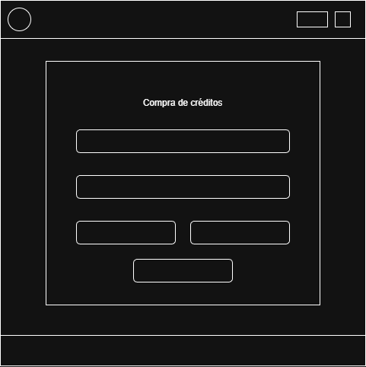
pago.html

